**output的publicPath**

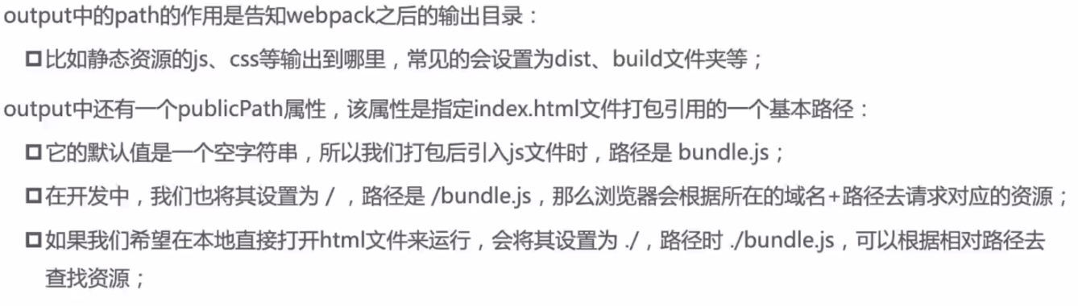

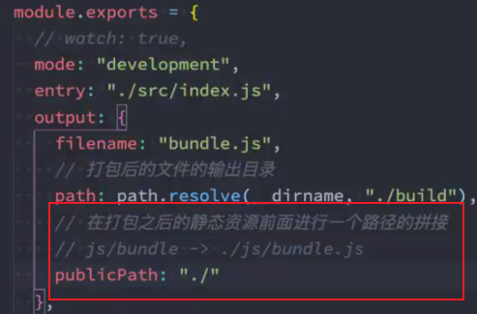

**devServer的publicPath**

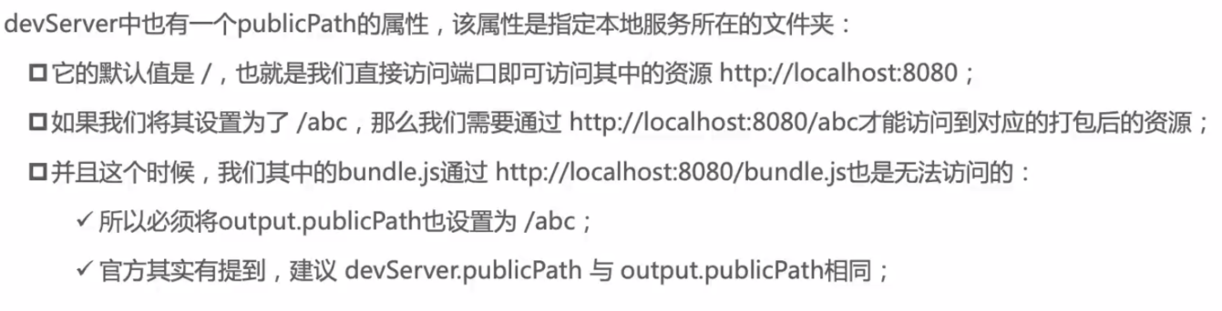

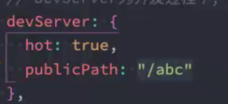output的publicpath也需要是/abc，才能访问bundlejs文件

**devServer的contentBase**

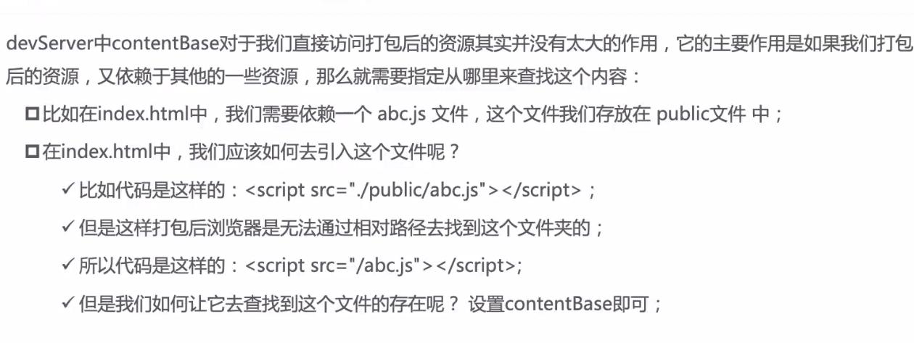

why文件夹下abc.js

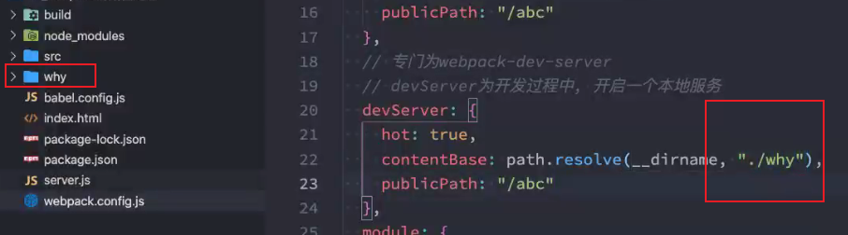

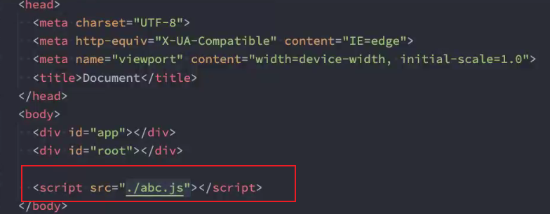

**watchContentBase**

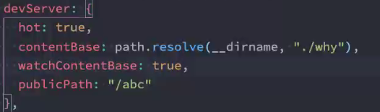

监听why文件夹下文件是否发生变化，如果修改了代码，浏览器会自动刷新